通用技术集团哈尔滨量具刃具有限责任公司

数控刀具厂精加工产品转运器具采购项目采购文件

2025.3.3
一、封皮：

XXXX项目

响 应 文 件

响应人：（盖单位章）
法定代表人（单位负责人）或其委托代理人： （签字）

联系电话：
投送时间：2025年 月 日

二、供应商须知
1.需提供采购文件规定的全部响应文件，包括响应文件正本1份、副本2份，响应文件应胶装，可以把正副本装在一个档案袋里，白纸封套密封处加盖公章。

2.在密封响应文件外侧正面粘贴封皮，注明采购项目名称、编号、响应人名称、联系电话和封袋日期。
3.响应文件必须按要求密封完好，逾期送达的或者未送达指定地点的响应文件，采购人不予受理。
4. 供应商不得存在下列情形之一：
（1）处于被责令停产停业、暂扣或者吊销执照、暂扣或者吊销许可证、吊销资质证书状态；
（2）进入清算程序，或被宣告破产，或其他丧失履约能力的情形；
（3）与采购人存在可能影响采购公正性的利害关系；
（4）响应价格高于预算的响应文件无效；
（5）被列入“信用中国”网站（www.creditchina.gov.cn）失信被执行人和重大税收违法案件当事人名单；
（6）国家有关法律法规禁止的情形。

三、采购项目方案
1.该项目为哈量公司数控刀具厂精加工产品转运器具采购项目。
2.项目内容：
（1）需求数量：46台
（2）尺寸要求：620*520*1100mm（长x宽x高，含脚轮）；
（3）整体采用欧标铝型材和PP板拼接而成；
（4）刀柄定位方式采用锥面上端面定位，与刀柄接触的位置为硅胶材质，需考虑防碰撞耐油抗腐，并且可以更换；
（5）每层下面都有一个接油盒，防止切削液滴落在地上，接油盒拆卸方便，并配有出油口便于清理；
（6）轮子都采用树脂静音轮；
（7）车体通用，上面的定位方式，需根据不同型号可以更换；
（8）车架上应配有文件存放盒；
（9）车辆整体需保证稳固耐用，承重能力达到500公斤以上；
（10）产品定位层采取抽拉形式，需便于工件拿取。
3.项目要求：
（1）供应商按需求进行方案设计，方案协商通过后，先行制作几台样品，进行实际效果验证，经验证效果达到预期目标后，再进行批量制造；
（2）整体外观及工件定位方式可参考下列示意图：
序号 | 类别 | 示意图
1 | 整体外观 | 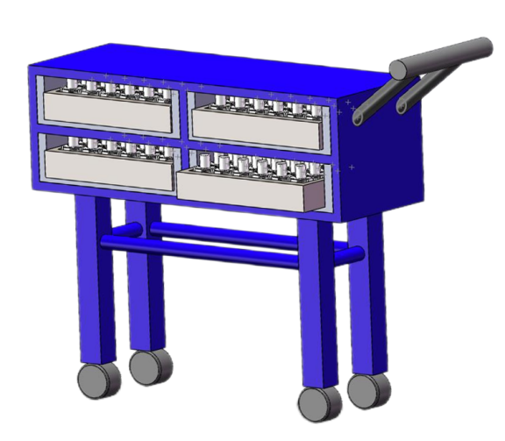
2 | 工件定位方式 | 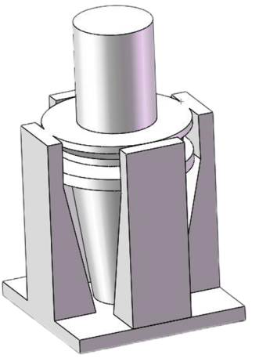
4.交付期限：为合同签字生效后1个月内交付样机试用，样机验证达预期后1个月内交付其余产品。

四、响应文件模板（附件1-8）
目 录

1.响应函；
2.法定代表人身份证明及法人授权委托书；
3.相关资质证明文件（营业执照、生产许可证、业绩证明、质量认证、环保认证、一般纳税人证明等）
4.响应报价单；
5.响应人业绩清单；
6.响应人基本情况表；
7.响应承诺书；
8.其他响应资料。

附件1

响应函

通用技术哈量公司：
我方参加贵方组织的（填写项目名称）、（填写项目编号）、采购的有关活动，并对此项目进行响应。为此，我方承诺如下：
1.同意在本项目采购文件中规定的开标日起天内遵守本响应文件中的承诺且在此期限期满之前均具有约束力。
2.已经具备采购法律法规和采购文件中规定的参加采购活动的供应商应当具备的条件。
3.保证忠实地执行双方所签订的合同，并承担合同规定的责任和义务。
4.完全理解采购文件中的各项商务和技术要求，若有偏差，已在响应文件商务条款偏离表中予以明确特别说明。
5.完全理解贵方不一定接受最低价的响应或收到的任何响应。
6.愿意向贵方提供任何与本项响应有关的数据、情况和技术资料。若贵方需要，我方愿意提供我方作出的一切承诺的证明材料。
7.我方已详细审核全部响应文件，包括响应文件修改书（如有的话）、参考资料及有关附件，确认无误。
8.采购人若需追加采购本项目采购文件所列货物及相关服务的，在不改变合同其他实质性条款的前提下，按相同折扣率保证供货。
9.接受采购文件中合同的全部条款且无任何异议。
如果我方违反上述承诺，或承诺内容不属实，我方愿意承担一切不利的法律后果。
与本响应有关的一切往来通讯请寄：
地址：
邮编：
电话：传真：
电子信箱：
法定代表人或授权代表签字：
响应人名称：
公章：
日期： 年 月 日

附件2

法定代表人授权委托书

通用技术哈量公司：
本授权书声明：注册于（填写响应人地址）的（填写响应人名称）法定代表人（填写法定代表人姓名、职务或职称）代表本公司授权在下面签字的（填写响应人代表姓名、职务或职称）为本公司的合法代理人，就贵方组织的（填写项目名称）（填写项目编号），以本公司名义处理一切与之有关的事务。
本授权书于年月日签字生效，特此声明。

法定代表人签字：
被授权人签字：
职务：
响应人名称（加盖公章）：
地址：

附件3
相关资质证明文件
（营业执照、生产许可证、业绩证明、质量认证、环保认证、一般纳税人证明等）

附件4

响应报价单

项目编号：
项目名称：

报价要求：（附报价明细和总价，注明税率和交货期）

响应人（盖章）：

法定代表人或响应人授权代表（签字或盖章）:

日期：

附件5

响应人业绩清单（附合同复印件）

近三年国内同类业绩，提供清单（表格自制）列明：项目单位、项目内容、联系人、联系人电话，并后附对应的合同复印件，合同复印件需提供主要部分的内容，至少包含合同首页、服务内容与金额页、双方签字盖章页。

注：
1.供应商必须提供能够证明上述案例真实性的合同，合同复印件中必须至少包括合同的甲乙双方名称，合同详细标的和双方签章及生效时间；
2.如供应商成立日期不足三年，请提供自成立之日至递交响应文件之日的同类项目业绩；
3.所有复印件应清晰，并由响应人单位加盖公章；

附件6

响应人基本情况表

项目编号：
项目名称：
响应人全称 |  | 响应人注册地
成立和注册日期 |  | 注册资金
企业性质 |  | 上级主管部门
法定代表人姓名 |  | 职员人数
地址 |  | 联系人
电话 |  | 传真
基本帐户开户银行名称 |  | 近三年  营业额 | 2022年度：  2023年度：  2024年度：

响应人名称：（单位公章）
法定代表人或授权代表：（签字）
日期：

附件7

响应承诺书

致：通用技术哈量公司

我方郑重承诺：本响应文件中提供的所有资料是真实合法的，没有不实的描述、承诺或者伪造、变造的情形。业绩证明材料中提供的甲方联系方式可供贵方随时查证合同的真实性。如果我方在本项目响应文件中提供虚假资料，本响应文件无效，同时将自愿不再参与采购活动，并承担由此带来的一切法律后果。

响应人（盖章）：
响应人授权代表签字：
日期：

附件8
其它响应资料

（一）针对本项目的质量保障、售后服务进行承诺

（二）针对本项目的现场技术支持服务、时效、保障能力、质保期等内容进行描述

